전이학습을 활용한 폐렴 이미지 이진 분류 모델 개발
오승현¹
¹동덕여자대학교 컴퓨터학과 20230808
Development of a Binary Classification Model for Pneumonia Detection Using Transfer Learning
Seung-Hyun OH¹
¹Dept. of Computer Science, Doungduk Women’s University

- 서론
폐렴(Pneumonia)은 바이러스, 세균 등 다양한 병원체에 의해 폐 실질에 염증이 생기는 질환이다. 특히 고령자, 영유아, 만성질환자, 면역저하자와 같은 취약 집단에서 진행이 빠르고 합병증 위험이 높은 특징을 가진다. 초기 단계에서의 식별과 개입이 예후를 좌우하기에 조기 진단과 빠른 치료 개입이 매우 중요하다. 그러나 폐렴은 발열, 기침, 호흡곤란 등 일반적인 호흡기 증상으로 발현되어 증상이 감기나 기관지염과 같은 다른 질환과 구분이 어렵고, 이로 인한 진단 지연은 입원 기간 증가와 의료비 증가로 이어질 수 있다.
일반적으로 폐렴 진단에는 흉부 x-ray 영상이 가장 널리 사용된다. 하지만 영상 판독의 정확도는 촬영자세, 호흡 상태, 노출 정도 등으로 인한 영상 품질 요인에 영향을 받으며 무기폐, 섬유화, 심비대와 같은 환자의 기저질환에 따라 해석이 복잡해질 수 있다. 또한 판독자의 경험과 주관에 따른 해석 변이가 존재하며, 팬데믹이나 계절성 유행기처럼 검사 수요가 급증하는 상황에서는 판독 지연 또한 발생히여 중증 환자 선별과 격리 및 치료 시작이 늦어질 위험이 존재한다.
이러한 한계를 극복하기 위해, 최근 의료 영상 판독 분야에서는 딥러닝 기반의 자동 진단 및 보조 판독 기술이 활발하게 연구되고 있다. 이는 의심 영상을 우선적으로 선별해 판독 순서를 최적화하며, 경계 사례에 대해 일관된 기준 제공과 사망 합병증 감소와 의료 자원 배분 효율화라는 장점을 가진다.
따라서 본 프로젝트에서는 흉부 x-ray 영상을 기반으로 정상인과 폐렴에 걸린 사람을 자동 분류하는 딥러닝 모델을 개발하여, 의료 현장에서 triage 및 판독 우선순위 결정을 보조하고자 한다. 최종적으로, precision = 0.89, recall = 0.96, f1-score = 0.93, accuracy = 0.90, AUC = 0.968 라는 높은 분류 성능을 달성하였으며, sensitivity = 0.959, specificity = 0.812 라는 높은 민감도와 충분한 특이도를 달성하였다.
이러한 성능은 폐렴 의심 환자를 조기에 선별하여 판독 효율을 향상시키고, 일관된 기준에 기반한 진단을 통해 의료 자원의 효율적 분배와 폐렴으로 인한 합병증 및 사망률 감소에 기여할 수 있을 것으로 보여진다.

- 모델 개요
본 프로젝트에서는 전이학습(transfer learning)을 활용하여 폐렴 진단을 위한 딥러닝 기반 이진 분류 모델을 개발하였다.
모델 학습에는kaggle에 공개된 chest x-ray 데이터셋을 사용하였으며 본 데이터가 소아 환자 중심으로 구성되어 있어 성인 환자에 대한 일반화에는 주의가 필요함을 전제로 한다. 데이터는 train과 validation과 test 세 부분으로 분할해 사용하였다. 모든 이미지는 256*256 픽셀로 리사이즈 하고 픽셀 값을 0~1범위로 정규화하였다. 학습 데이터에 대해서는 RandomFlip, RandomRotation, RandomZoom, RandomContrast 등의 데이터 증강 기법을 적용하여 모델의 일반화 성능을 향상시켰다.
모델의 백본은 성능 및 안정성면에서 균형잡힌 ResNet50을 사용하였다. 전이학습 1단계에서는 사전학습된 가중치들을 불러온 후 백본을 동결해 Learning rate = 0.001로 이진 헤드만 학습한 모델 1을 구축하였다. 이후 전이학습 2단계에서는 상위 블록만 동결을 해제해 더 작은 Learning rate를 사용하여 fine tuning을 한 모델2를 만들었다. 두 모델 다 Optimizer로는 Adam을 사용하였고 최적화를 위해 Early Stoping을 설정해 모델이 좋은 성능을 보이는 경우에 조기 종료하도록 설정했다. 이후, precision, recall, f1 score, accuracy, AUC를 활용해 최종 성능을 평가하였다.
백본을 동결해 이진 헤드만 학습한 모델1에서는 precison= 0.88, recall= 0.95, f1 score= 0.91, accuracy= 0.89, AUC=0.956이라는 성능을 보였으며, ROC커브는 (그림 1)과 같다. 이 모델은sensitivity = 0.951, specificity = 0.782을 달성하였다.
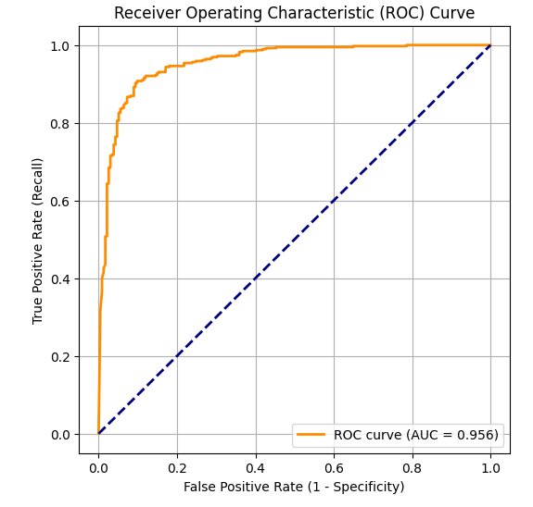
(그림 1) 백본을 동결해 이진 헤드만 학습한 모델1의 ROC 커브

이후, 상위 블록을 일부 동결 해제한 후 learning rate = 1e-5로 더 작게 설정하여 fine tuning한 모델2에서는 precison= 0.89, recall= 0.96, f1 score= 0.93, accuracy= 0.90, AUC=0.968로 향상된 성능을 보였으며, (그림2)와 같은 ROC커브에서 그 결과를 확인할 수 있다. sensitivity=0.959, specificity=0.812를 달성하여, 모델 2가 모델 1에 비해 전반적으로 정확도와 민감도가 개선된 성능 향상을 보였다.
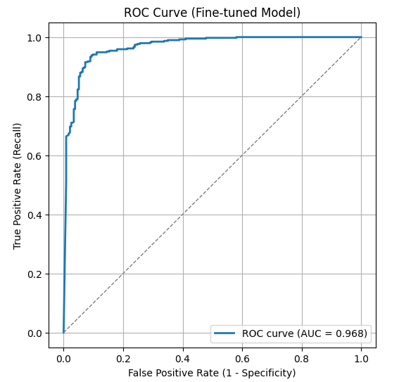
(그림 2) 상위 블록을 동결 해제 후 fine tuning한 모델2의 ROC 커브

- 결론 및 향후 연구
본 프로젝트에서는 전이학습(transfer learning) 기반의 딥러닝 모델을 활용하여 폐렴 진단을 자동화하는 시스템을 구축하였다. ResNet50 백본을 이용한 2단계 전이학습 전략을 통해, 단순 학습 모델보다 전체적인 성능이 향상된 결과를 얻었으며 이는 의료 영상 데이터 환경에서도 사전학습된 백본을 적절히 활용하면 높은 성능을 달성할 수 있음을 시사한다.
다만 사용된 kaggle 데이터셋이 소아 환자 중심으로 구성되어 있어 성인 환자 영상에 대한 일반화에는 주의가 필요하다. 또한, 이미지 데이터로 인해 학습 시간이 길고 GPU 메모리 제약이 발생했으며, 이러한 자원 제약이 하이퍼파라미터 탐색에 한계를 주었다.
향후 프로젝트에서는 성인 및 다양한 연령층이 포함된 데이터셋을 확보하고 DenseNet121, VGG16 등 다른 백본 모델과 성능 비교, Grad Cam과 같은 시각화 기법을 통한 의사결정 근거를 시각적으로 검증하고 실제 의료 현장에서의 적용 가능성을 검토해보고자 한다.

- 참고
https://colab.research.google.com/drive/1DIfPbR-Jib8ibjBupxUFx2plvH3Afyh5?usp=drive_link

